Journée de formation continue



Sous le patronage de
SSNC Société Suisse de Nutrition Clinique
GESKES Gesellschaft für Klinische Ernährung der Schweiz

SSNC Società Svizzera della Nutrizione Clinica

32ème Journée genevoise
de nutrition clinique et
diétothErapie

Jeudi 19 mars 2020 de 8h30 à 17h30

HUG, Auditoire Marcel-Jenny

Crédits de formation continue

MIG : 5 crédits

ASDD : 2 points
ASI : 5 points-log



 | 32e Journée genevoise de nutrition clinique & diétothérapie |  | Programme du jeudi 19 mars 2020

Bienvenue à la 32e Journée genevoise
de nutrition clinique & diétothérapie

Au programme de cette Journée
- Quelle influence a le travail de nuit sur le métabolisme ?
- Que faire des Big Data en santé publique
- Un débat sur les pratiques optimales 2019
- Une revue de la littérature

Des questions pratiques
- Un échange entre orateurs et participants

Des orateurs renommés partageront avec vous leur compétence sur des problématiques quotidiennes, fréquentes et complexes.

Cette journée de travail s’annonce palpitante et riche !

Lieu  Hôpitaux universitaires Auditoire Marcel- Jenny  Rue Gabrielle Perret Gentil 4, 1205 Genève  Accès  bus 1, 5 et 7, arrêt “Hôpital”  bus 3, arrêt “Claparède”  Secrétariat  Unité de nutrition des HUG  Tél. 022 372 93 49 Fax 022 372 93 63  Inscriptions  Entrée libre  Repas possible dans les alentours  Café sur le site d’exposition | 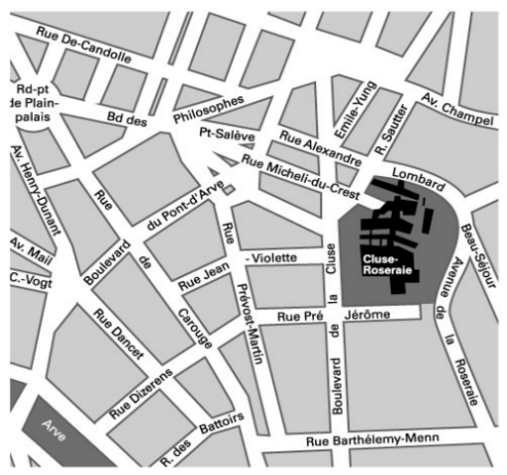
08h30 - 09h00 Accueil
C Pichard (Genève)

Modérateurs : tbd

09h00 - 09h30 Course de l’Escalade de Genève: Analyse de 27 ans de sueur
Laurie Karsegard (Genève)

09h30 - 10h00 Nutrition et sport
Julie Mareschal (Genève)

10h00 – 10h15 Questions - réponses

10h15 - 10h45 Pause-café et visite de l’exposition des posters

Modérateurs: tbd

10h45- 11h15 Rythme circadien et métabolisme
Charna Dibner (Genève)

11h15-11h45 Horaires irréguliers et santé
Tin Hai Collet (Lausanne)

12h00 – 12h30 Questions - réponses

12h30 – 14h00 Déjeuner

Modérateurs: tbd

14h00-14h35 Big data et santé
Christian Lovis (Genève)

14h35-14h45 Questions - réponses

14h45 - 15h15 Pause-café et visite de l’exposition des posters

Modérateurs: tbd

15h15 – 15h45 Nutrition et hydratation en gériatrie: Guidelines ESPEN 2019 Agathe Raynaud-Simon (Paris)

15h45 – 16h15 Nutrition et maladie du foie: Guidelines ESPEN 2019
Laurence Genton (Genève)

16h15 – 16h45 Synthèse et conclusion de la journée
Laurence Genton (Genève)

Avec le soutien de

Nestlé Health Science
Abbott SA
Baxter
B.Braun Médical AG
Cosmed Srl
Ebi-Pharm AG
Eli Lilly (Suisse) SA
Fresenius Kabi (Schweiz) AG
GlaxoSmithKline
Laboratoire Bichsel
MSD, Merck Sharp &Dohme AG
Novartis SA
Nutradom SA
Nutricia SA
OncoMédical SA
Pharmadom SARL
Proximos SA
Servier (Suisse) SA
Shire Switzerland GmbH
Solvay Pharma SA
Unilabs
Vifor Pharma

